**Как называется тот, кто занимается этим спортом?**

Лёгкая атлетика - совокупность видов спорта, включающая бег, ходьбу, прыжки и метания

Гимнастика

Фигурное катание

Конькобежный спорт/скоростной бег на коньках

Альпинизм

Лыжный спорт

Парашютизм

Велосипедный спорт

Подводное плавание (дайвинг)

Плавание

Гребля

Прыжки (в высоту, в длину)

Бег

Бокс

Дзюдо

Тяжёлая атлетика - выполнение упражнений по подниманию штанги над головой

Стрельба из лука

Шахматы

Теннис

Гандбол

Футбол

Баскетбол

Волейбол

Хоккей

**А какой вид спорта, по вашему мнению, самый здоровый?**

**Каким спортсменом быть лучше всего?**

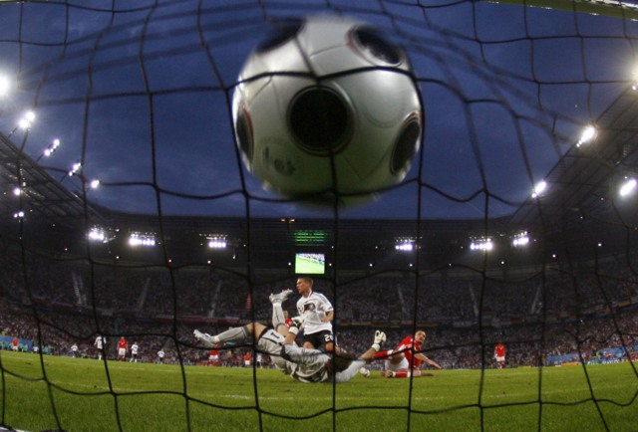1…………………………

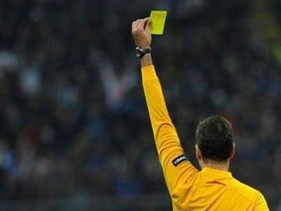

2…………………………………….

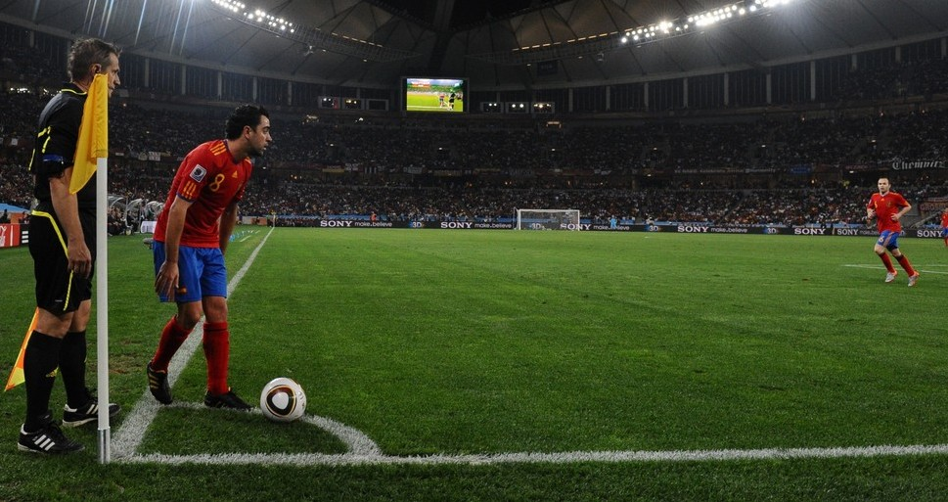3……………………………………………

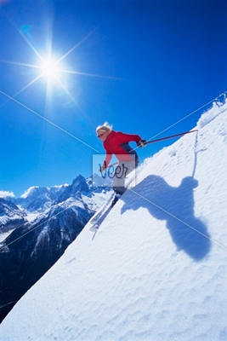5………………………………………………….

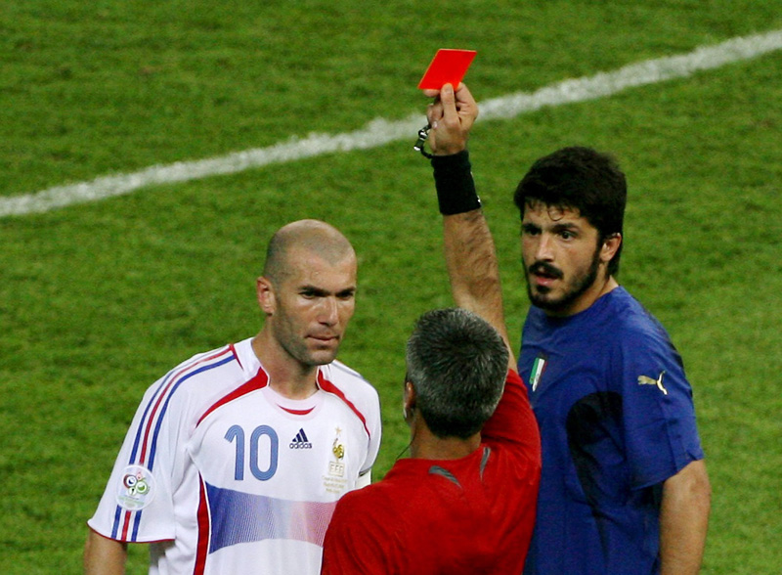4……………………………………………

**7:1**

Ну вот и дождались! 8 июля! Полуфинальный матч между двумя сильнейшими командами на чемпионате мира! **Такой футбол стоило видеть!**

В полдевятого мы с братом кинулись к экрану телевизора и как будто прилипли к нему. Нас уже ничего, кроме футбола, не волновало. Мы отключили телефоны, компьютеры, закрыли дверь в комнату и как будто перенеслись на **футбольный стадион.** **Прозвучал свисток судьи. Начался матч.** Германия – Бразилия…

Сергей: - Не понимаю, почему ты вдруг стал **болеть за Германию**?

Максим: - Там же Мирослав Клозе!

С: - Вообще-то он поляк!

М.: Ну и что? Мне всё равно, какой он национальности, он же играет за Германию.

С.: Четыре года назад, когда был прошлый **чемпионат мира**, ты что-то такое говорил про Испанию!

М: - А наша группа в 2010, помнишь?

С: - Что?

М: - В одной восьмой **финала** – Россия, Греция, Чехия и Польша. Ни одна **сборная** не умеет играть в футбол, но каждая думает, что именно она **выйдет из группы.**

**С:-** Но у польской сборной **нападающий –** Роберт Левандовски**,** а он очень **хороший игрок.**

М: - Ну да, а у нас неплохой **вратарь** Игорь Акинфеев. Он обычно **не пропускает мячи.** И ещё у нас **нападающие** Александр Кержаков и Александр Кокорин.

С: - А у Чехии **полузащитник** Томаш Росицки, тоже отличный футболист. Он и **капитан команды.** Но он, конечно, **не сравнится с легендарным** Павлом Недведом.

М: - А у сборной Греции хорошие **защитники.**

С: - Всё равно. Бразильцы лучшие.

М: - Нет, немцы…

Он не договорил. На 11 минуте Тони Кроос из **углового сделал передачу** Мюллеру и он **забил гол.**

М.: Быстро…

С: - Ура-а-а-а!

М: - Что ты орёшь? Ещё только начало…

Через 10 минут  Мирослав Клозе удвоил преимущество сборной Германии. Этот гол стал шестнадцатым для немецкого игрока.

С: Гоооооооооооол!

Максим поморщился и сказал с надеждой:

М:И что? Всё равно бразильская сборная лучше. Они точно **отыграются.**

Уже через минуту Кроос забил третий мяч, а через две минуты четвёртый мяч полетел прямо в ворота Жулио Сезара. Защитники сборной Бразилии стали больше ошибаться, и этим на 29 минуте воспользовался Сами Хедира, который сделал счёт в конце первого тайма **5:0 в пользу Германии.** Таким образом, за шесть минут немцы забили четыре гола.

Максим был в шоке. Честно говоря, я тоже.

C.: Отыграются, говоришь?

М.: … Четыре гола за шесть минут? Да им просто повезло!!! Последний мяч забили, когда было положение вне игры!

После **перерыва команды** снова **вышли на поле.**

**С:** Смотри-ка, твои бразильцы всё время **правила нарушают.** И у них **замен много.**

М.: Ничего они не нарушают! Если бы нарушали, им бы давали жёлтые карточки! **Давайте, вперёд!**

Действительно, только Данте на 68 минуте получил жёлтую карточку.

Бразильцы пытались забить гол, но Мануэль Нойер спас свои ворота.

С.: Ха-ха! Нойер очень талантливый вратарь!

На 58 минуте новый **рекордсмен** мира Мирослав Клозе был заменён Андре Шюррле, который на 69-й минуте сделал счёт 6:0, а через десять минут повторил это. Только на 90-й минуте Оскар смог спасти сборную Бразилии от полного разгрома. Итоговый счёт матча - 1:7 в пользу Германии.

**С:** - Да ладно тебе, они тоже **неплохо сыграли!** Ну, **не сравняли счёт… Но сколько было опасных моментов!**

**М: -** Ты что, смеёшься? Можно сказать, что они вообще ни играли…

Многие бразильцы (и игроки, и болельщики) плакали, Луис Филипе Сколари сказал, что это был худший день в его жизни. Один журнал написал, что это был позор для страны футбола.

[Мирослав Клозе](https://ru.wikipedia.org/wiki/%D0%9A%D0%BB%D0%BE%D0%B7%D0%B5,_%D0%9C%D0%B8%D1%80%D0%BE%D1%81%D0%BB%D0%B0%D0%B2) стал лучшим нападающим в истории чемпионатов мира (16 мячей), он побил рекорд легендарного [Роналдо](https://ru.wikipedia.org/wiki/%D0%A0%D0%BE%D0%BD%D0%B0%D0%BB%D0%B4%D0%BE" \o "Роналдо) (15).

**Задание: 1) Что вы думаете об этом матче?**

**2) Выучите незнакомые слова. Есть ли какая-нибудь команда в каком-нибудь виде спорта, за которую вы болеете так же сильно?**

**Словарь:**

cтоит видеть – stojí za to vidět

честно говоря - upřímně řečeno

**АНЕКДОТЫ**

* * *

Президент футбольного клуба:

- С сегодняшнего дня прекращаем занятия по теории.

- Почему?

- Наши футболисты стали слишком долго задумываться, перед тем как **ударить по мячу.**

прекратить - přerušit, zastavit

слишком - příliš

**\* * \***

- Ты что сделал?! Ты же **забил мяч в свои ворота!**

- Не удержался, такая **удобная позиция была для удара!**

* * *

Спортбар - это место, где люди курят, пьют и веселятся, наблюдая по телевизору за теми, кто пропагандирует здоровый образ жизни.

* * *

- Ну что же, матч закончился со счётом 19:46... А нет, простите, это время...

* * *

Футбольный матч, на VIP—трибуне сидит мальчик. Один из зрителей его спрашивает:

— Где же ты деньги-то взял на такой дорогой билет?

— Отец купил.

— А где он сам?

— Да дома. Билет ищет.

трибуна – tribuna

**Упражнение 1**

**Прочитайте и поставьте в правильной форме:**

1. На чемпионате мира по хоккею в 2012 году сборная Россия заняла 1 место, сборная Словакии - 2 место и сборная Чехии - 3 место.
2. В 1993, 2008 и 2009 году Россия также занимала 1 место на чемпионате мира по хоккею.
3. Думаю, что России было недостаточно 6 места на чемпионате мира по хоккею в 2001 году и 7 места на чемпионате мира в 2003 году.
4. В 1956, 1960 и 1964 году Россия заняла 1 место на Олимпийских играх по сумме всех медалей и по количеству золотых медалей.
5. На Олимпийских играх 1972, 1976 и 1988 года Россия также занимала 1 место.
6. В 1980 и 1994 году по количеству золотых медалей на Олимпийских играх Россия заняла

1 место.

1. Финал прошлого чемпионата мира по футболу состоялся 01.07.2012.
2. В 1960 году Россия заняла 1 место на чемпионате Европы по футболу.
3. В 1964, в 1972 году и 1988 году Россия заняла 2 место на чемпионате Европы по футболу.
4. Испанцы выиграли чемпионаты по футболу 3 раза подряд: на чемпионате мира в 2010 году и на чемпионатах Европы в 2008 и в 2012 году.

**Упражнение 2**

**Придумайте предложения с данными глаголами:**

1. участвовать (в чём?) – 6. pád, Locál
2. сомневаться (в чём? / в ком?) – 6. pád, Locál
3. понимать (кого? / что? ) – 4. pád, Ak.
4. мечтать (о чём?/ о ком?) – 6. pád, Loc.
5. смириться (с чем?/ с кем?) – 7.pád, Instr.
6. заметить (кого? / что?) – 4. pád, Ak.
7. выйти замуж (за кого?) – 4. pád, Ak.
8. жениться (на ком?) – 6. pád, Loc.
9. уважать (кого?/ что?) – 4. pád, Ak.
10. жаловаться (на кого?/ на что? + кому? ) – 4. pád, Ak.+3. pád, Dat.
11. помнить (о ком?/о чём?) – 6.pád, Loc.
12. заботиться (о ком?/ о чём?) – 6. pád, Loc.
13. ! ехать (на чём?) – 6. pád. Loc.
14. ! лететь (на чём?) - 6. pád. Loc.
15. желать (кому? + чего?) – 3. pád. Dat. + 2. pád, Gen.
16. думать (о чём?/о ком?) – 6. pád, Loc.

**Упражнение 3**

**Придумайте предложения с данными глаголами:**

**Например:** проиграть (кому?) – 3. pád, Dat., проиграть (что?) - 4. pád, Ak.

Сборная Украины проиграла сборной России со счётом 2:1.

Он проиграл все свои деньги в казино.

1. привыкнуть (к чему?/к кому?) – 3.pád, Dat.
2. задуматься (над чем?) – 7. pád, Instr.
3. разочароваться (в чём?/в ком?) – 6. pád, Loc.
4. соревноваться (в чём?) - 6. pád, Loc. + (за что?) - 4. pád, Ak.
5. выиграть (кого?/что?) – 4. pád, Ak.
6. проиграть (кому?) – 3. pád, Dat., проиграть (что?) - 4. pád, Ak.
7. смеяться (над чем?) – 7. pád, Instr.
8. благодарить (кого?) – 4. pád, Ak.) + (за что?) – 4. pád, Ak.
9. сдаться (кому?) – 3. pád, Dat.
10. положиться (на кого?) 4. pád, Ak. + (в чём?) 6. pád, Loc.
11. жалеть (о чём?) – 6. pád, Loc.
12. улыбнуться (кому?) – 3. pád, Dat.
13. украсть (у кого?) - 2. pád, Gen. + (что?) - 4. pád, Ak.)
14. судить (кого?)- 4. pád, Ak + (за что?) - 4. pád, Ak.
15. cудиться (с кем?) – 7. pád, Instr.